Nom:………………………………..
Chap.N1
Classe de 4è ACTIVITÉ : Proportionnalité et représentation graphique
Logiciel : Excel 2007
Objectifs: Proportionnalité et représentation graphique :
constater l’alignement de points avec l’origine.
Compétences du B2i :
C.3.4 Je sais créer, modifier une feuille de calcul, insérer une formule
C.3.5 je sais réaliser un graphique de type donné

 | Travail : /12 | Autonomie : /4 |  | Comportement : /4 |  | Total : …………/20
Tableau 1 : |  |  | Tableau 2 : |  | Tableau 3 :
   | B | C | D | E | F
  3 | 0 | 0,5 | 1 | 1,5 | 2
  4 | 0 | 2 | 4 | 6 | 8
  0 | 0,5 | 1 | 1,5 | 2
  0 | 0,25 | 1 | 2,25 | 4
  2 | 3 | 4
  9 | 10,5 | 12

Consignes
• Ouvrir le tableur Excel
•Pour enregistrer le fichier que l’on va créer :
Cliquer sur le Bouton Office  puis positionner le curseur SANS cliquer sur « Enregistrer sous » et cliquer alors sur « Classeur excel 97-2003 » (afin que le fichier soit lu avec les versions antérieures à 2007).
- Dans le lecteur U, dans le répertoire « MATHS-2010 » (que l’on a créé au préalable)
- Nommer le fichier: nom-prenom-rep-graphique
•Penser alors à enregistrer régulièrement votre travail :
soit à l’aide de l’icône 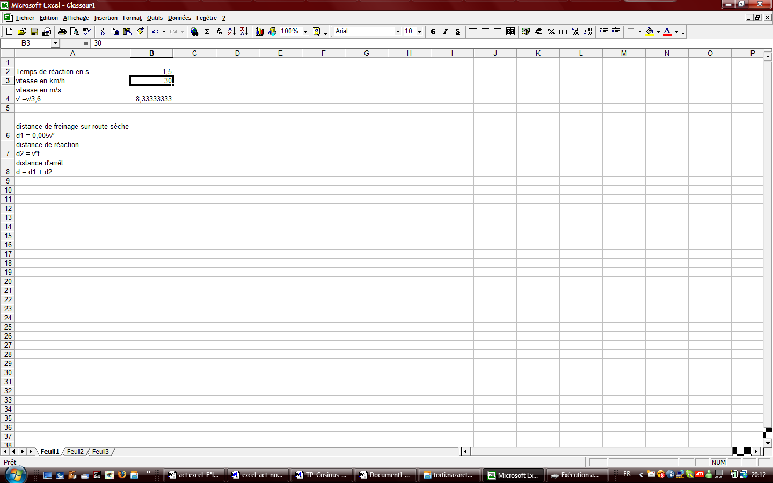

soit: en tapant sur le clavier la combinaison de touches « CTRL+S « , le fichier s’enregistre, (c’est un raccourci clavier)

Tableau 1 : Construction d’un tableau de valeurs
1. À partir de la cellule B3, reproduire uniquement la 1ère ligne (valeurs) du tableau 1.
2. À l’aide de l’activité préparatoire : Par quel nombre fixe multiplie-t-on les valeurs de la 1ère ligne pour obtenir celles de la 2ème ligne.
Entrée des formules :
3. Taper dans la cellule B4 la formule « =B3*4 » et finir par la touche entrée, le résultat 0 s’affiche.
4. Pour recopier la formule vers la droite (jusqu’à la colonne F) : recliquer sur B4, puis saisir le petit carré en bas à droite de la cellule B4 (une croix noire apparaît) et le tirer (cliquer gauche et rester cliqué) vers la droite pour avoir une ligne qui aille jusqu'à F.
 | B | C | …
4 | 0
Quelle formule lit-on en C4 ? Quel valeur s’affiche alors en C4 ?
5. Les calculs du tableau étant terminés, sélectionner le tableau pour l'encadrer : pour cela, dans la barre de menu, cliquer sur l’onglet « Accueil » et choisir, en cliquant sur l’icône 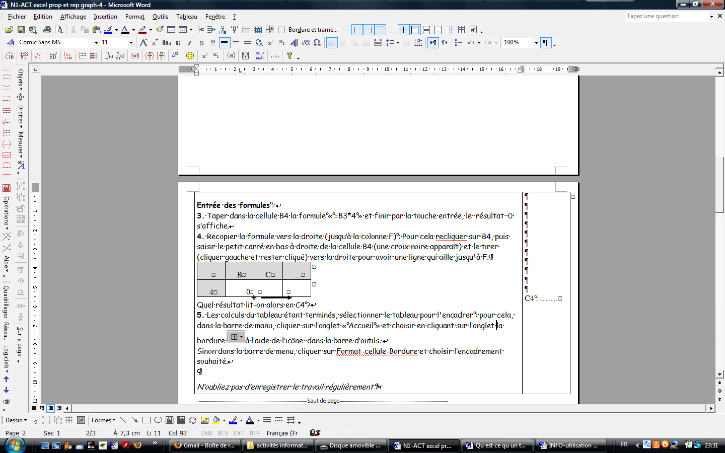, la bordure .
N’oubliez pas d’enregistrer le travail régulièrement !

/1,5
………
/0,5
/2

Formule :
C4 :
………………….

Valeur :
C4 : …….

Construction du graphique du tableau 1 :
6. Sélectionner tout le tableau (de B3 à F4).  Suivre les instructions de la fiche « Construire un graphique avec Excel 2007 ».  On donnera un titre au graphique « Situation de proportionnalité » et on nommera les axes : l’axe des abscisse : et l’axe des ordonnées : y.  7. Que peut-on dire de ce graphique ?……………………………………………………………………………….  ………………………………………………………………………………………………………..…………………………………….  Tableau 2  8. Sur la même feuille de calcul recopier le tableau 2 (sans formules) et faire un graphique dont le titre est : « Situation de non proportionnalité ».  9. Que peut-on dire de ce graphique ?………………………………………………………………………….  ………………………………………………………………………………………………………………………………………………..  Tableau 3  10. Sur la même feuille (les 3 graphiques ainsi que les 3 tableaux doivent figurer sur la même page), recopier le tableau 3 et faire un graphique dont le titre est : « Situation de non proportionnalité ».  11. Que peut-on dire de ce graphique ?………………………………………………………………………….  ………………………………………………………………………………………………………………………………………………..  N’oubliez pas d’enregistrer le travail.  Lorsque le travail est terminé pensez à enregistrer le fichier dans le lecteur T (dans le répertoire de sa classe en mathematiques ) afin que le professeur le récupère. | / 3  / 1
 | / 1
 | / 1
 | / 1
 | / 1

